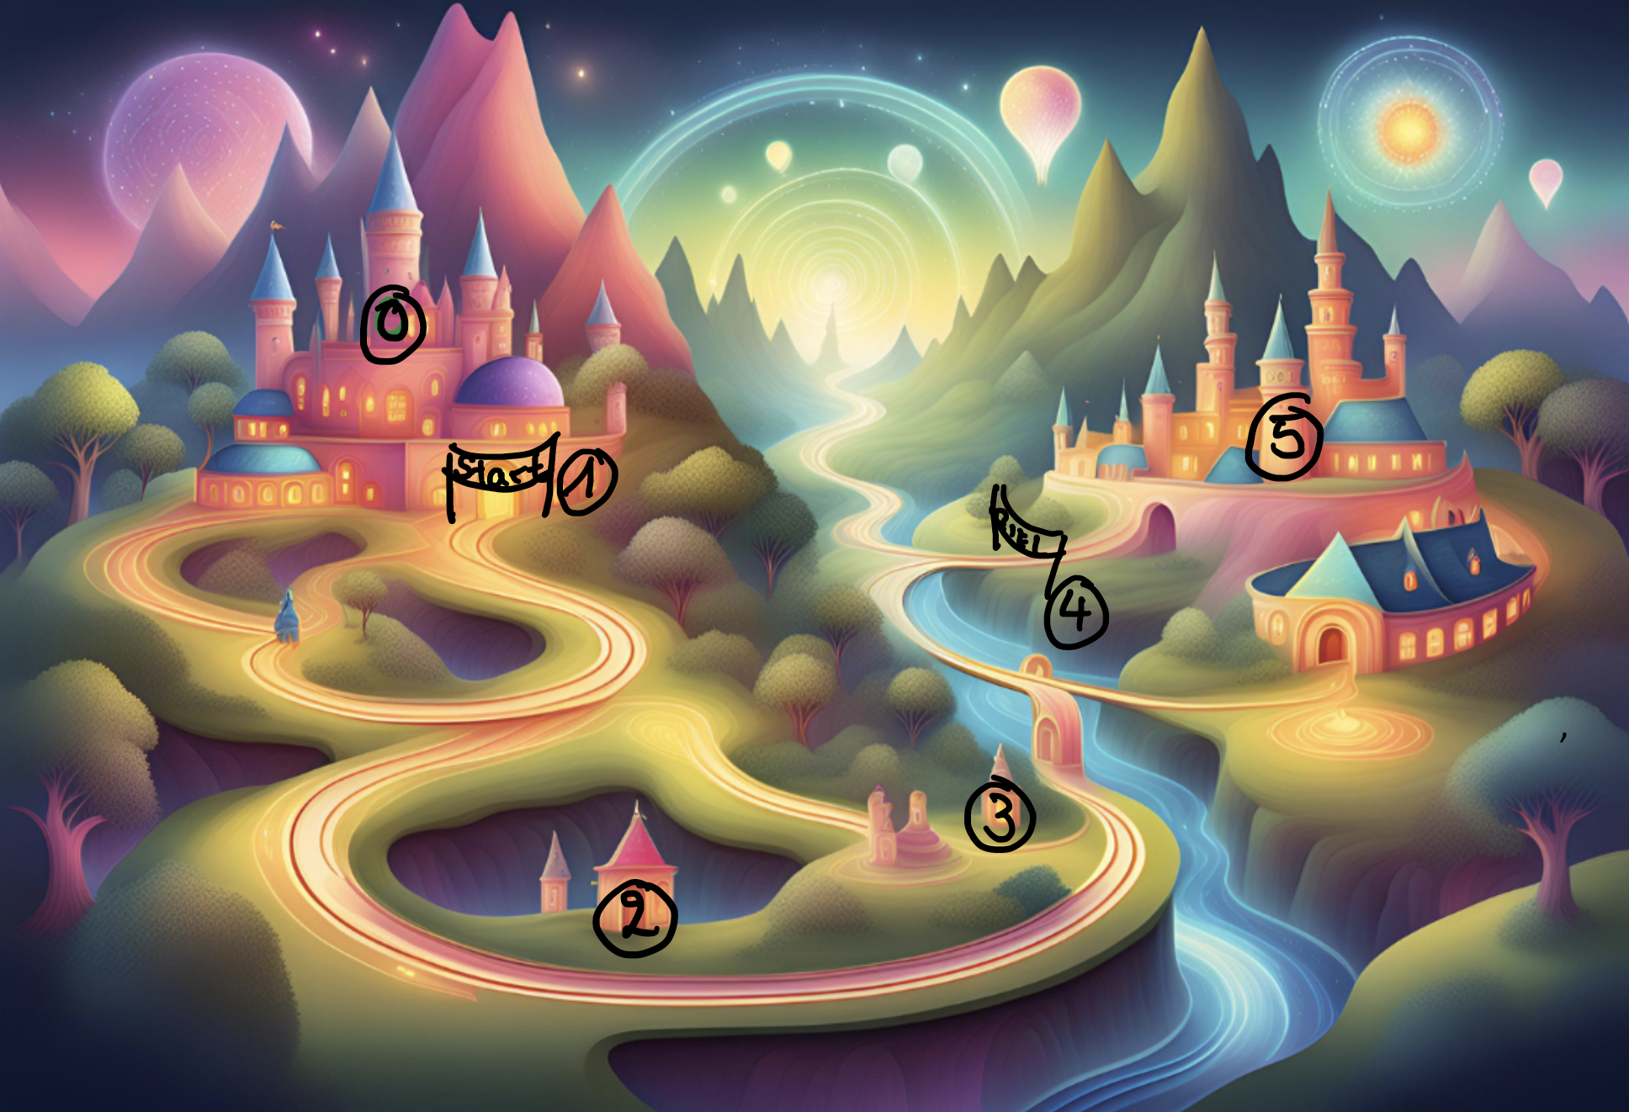
https://nds.edumaps.de/41354/14517/zasz36976g

https://nds.edumaps.de/41403/14517/1hadl1r9ql

https://nds.edumaps.de/41395/14517/l6ikzuabfw

https://nds.edumaps.de/41399/14517/j8rshff7he

https://nds.edumaps.de/41393/14517/itej20i9lg
https://nds.edumaps.de/41352/14517/0rii6auocv

Willkommen im Land Physikalien!

Mach dich auf den Weg ins Schloss zur großen Party!



Nach einigen Vorbereitungen (0) kannst du an den Start (1) gehen!

Auf dem Weg musst du einige Aufgaben bis zum Ziel erledigen (2, 3, 4).

Am Ende kannst du dein Wissen sichern!

Die Links an den einzelnen Station führen dich zu den weiteren Aufgaben!

